Principios usados

Responsabilidade única

Na clase máquina deléganse as diversa operacións no resto das clases:

- ProductList traballa gardando os diverso productos e xestionando os seu respectivos prezos.
- CoinList traballa coas moedas introducidas.
- Deposito garda as moedas das que dispón a maquina para as operación que requiran das moedas que se teñen gardadas.
- Cambio encargase de calcular o volto que se debe devolver.

Principio Aberto-Pechado

O Cambio é a parte do codigo suceptible a cambiar, polo que se xera fora da clase principal máquina.

Principio inversión da dependencia

Para facilitar o uso as diferentes implementacións de listas, set e do cambio usanse :

- Set<Product> en ProductList
- List<Coin> en CoinList e nos diversos metodos que devolven listas de moedas
- A interface Cambio no atributo cambioActual da clase Máquina, que ademaís tamén ten inxección da dependencia mediante setCambioTemporal()

Patróns usados

Patrón Estado

O patrón Estado permítenos variar o que devolveran os métodos dependendo de como se atope a máquina en ese momento.

Neste caso o contexto é a clase Máquina, e os seus estados son:

- Día normal, que equivale ao CambioDeposito.
- Noite ou día sen cambio, que equivale a CambioSimple.
- Cambio especial, que acontece cando o usuario mete un tipo de cambio de forma manual con setCambioTemporal().
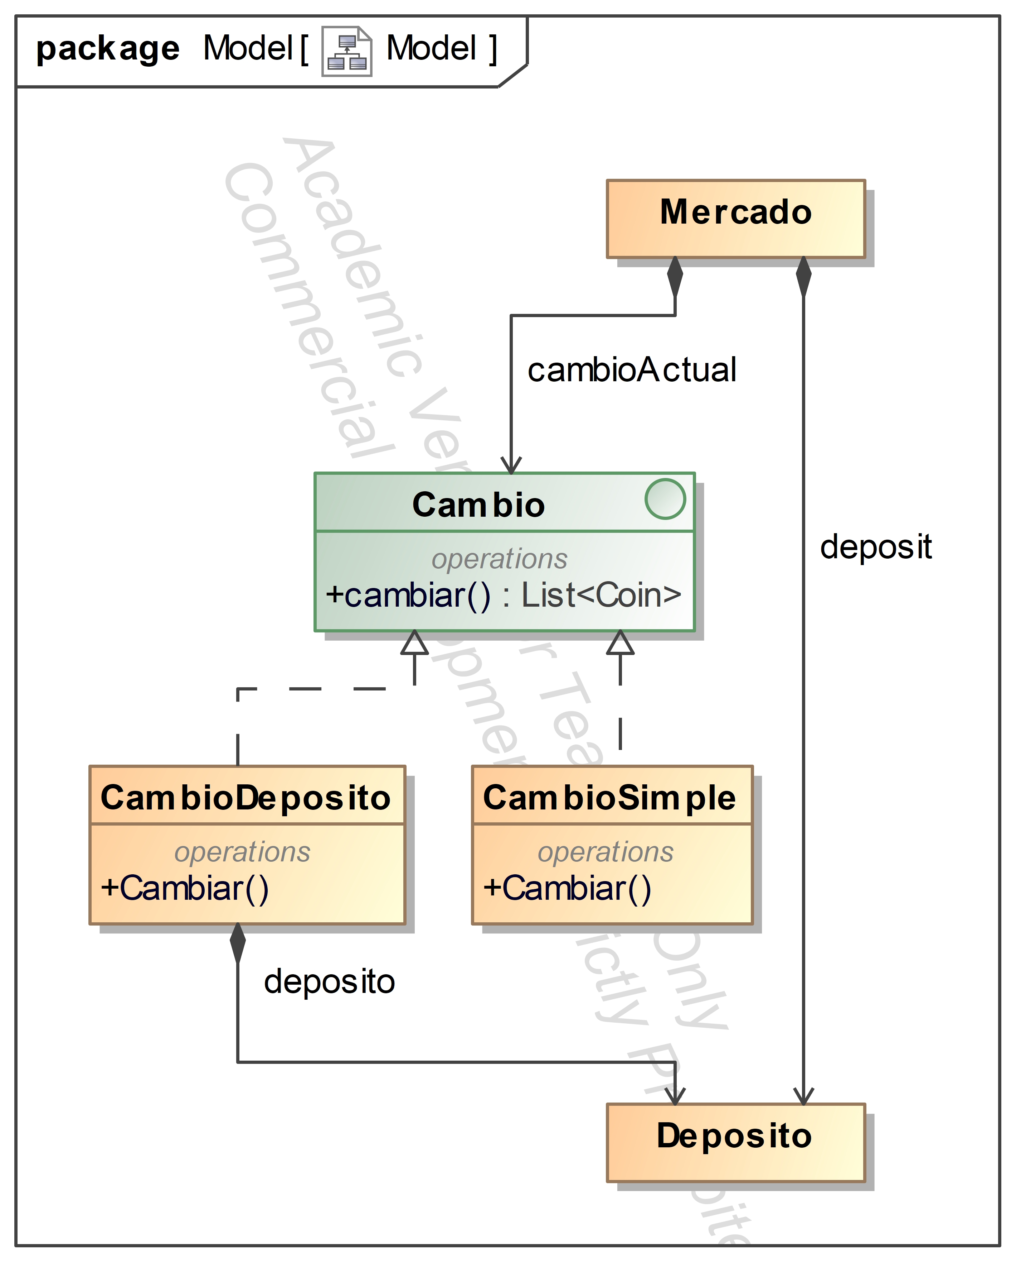
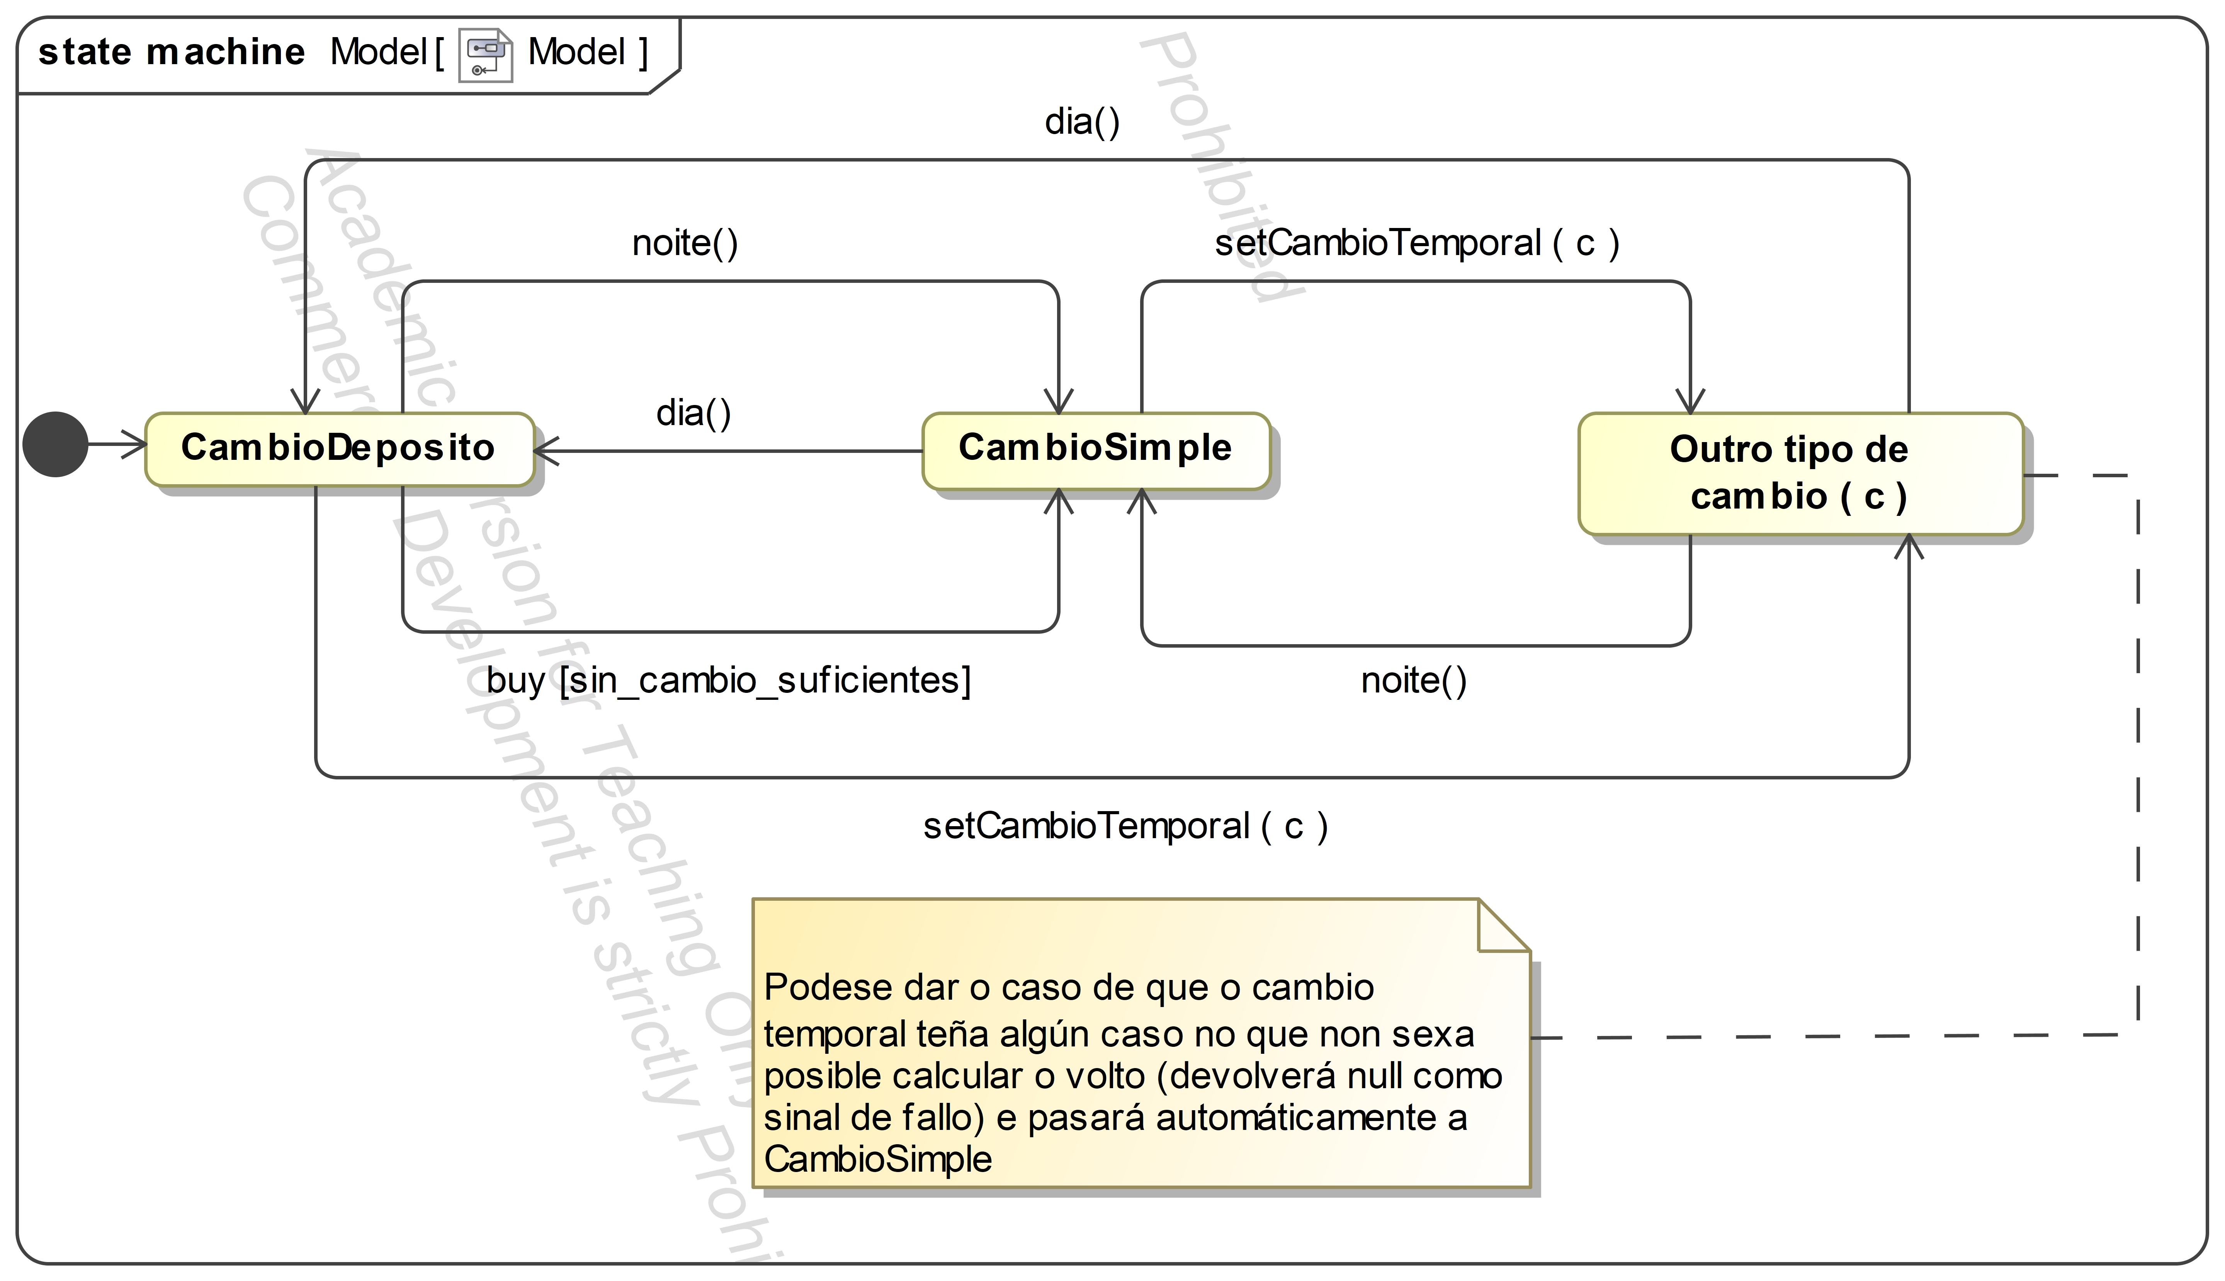

Patrón de instancia única

Os metodos da clase CambioSimple devolven sempre o mesmo sen importar como foi creada a instancia, polo que o feito de usar este patrón fai que sempre se use a mesma instancia deste en lugar de facer unha nova instancia para cada maquina, o que é innecesario.



